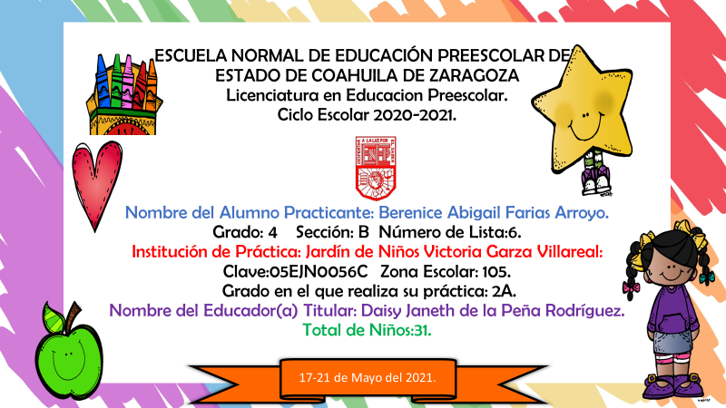

|  |  |  |  |  |  |
| --- | --- | --- | --- | --- | --- |
| **Fecha.** | **Campo formativo.** | **Aprendizaje esperado.** | **Énfasis.** | **Nombre del programa.** | **Actividad.** |
| Lunes 17 de mayo del 2021. | Educación socioemocional. |  |  |  | Ficha. Amigos misterios.   1. Solicita la participación de tus padres para esta actividad. 2. Busca 5 fotografías. 3. En una caja o cesto inserta las 5 fotografías. 4. Elige una fotografía con los ojos vendados y no debe de ver la fotografía. 5. Realiza cuestiones para adivinar a la persona de la fotografía.   Algunas sugerencias de preguntas al realizar las cuestiones:  ¿Es niño, niña, mujer o hombre?  ¿Tiene cabello largo o corto?  ¿De qué color tiene el cabello?  ¿Cuál es su comida favorita?   1. Debe adivinar de que persona se trata al escuchar las descripciones.   Toma fotografías mientras realicen la actividad.  Subir actividad en la plataforma de Facebook. |
| Artes. | Construye y  representa gráficamente y con  recursos propios secuencias de  sonidos y las interpreta. | Grafica la música que  escucha. | Musicogramas. | Actividad. Artes.  Ver el programa aprende en casa.  Realizar las actividades que envió el maestro de educación artística.  Subir la actividad en la plataforma de Facebook. |
| Martes 18 de mayo del 2021. | Exploración y  comprensión del  mundo natural y  social | Indaga  acciones que favorecen el cuidado del  medioambiente. | Comenta acerca de la  contaminación acústica y de las  acciones para evitarla. | Contaminación acústica. | Actividad. La contaminación acústica.  Ver el programa aprende en casa.  Observa el siguiente video de la contaminación acústica:  https://www.youtube.com/watch?v=bRzEW4bFNrs  En revistas o libros busca y recorta acciones que provocan la contaminación acústica.  Nota: Puedes dibujar las acciones que provocan la contaminación acústica.  Subir actividad en la plataforma de Facebook. |
| Pensamiento matemático. | Compara,  iguala y clasifica colecciones con base  en la cantidad de elementos. | Realiza acciones para resolver  problemas de cantidad que implican  igualar colecciones. | ¿Cuántos faltan para…? | Actividad. ¿Cuántas crayolas faltan?  Ver el programa aprende en casa.  Escribe el siguiente problema de razonamiento en tu cuaderno:  Lisa tiene 11 crayolas y Gerardo tiene 5 crayolas.  Dibuja y escribe la cantidad de crayolas que le faltan a Gerardo para tener la misma cantidad de crayolas que Lisa.  Subir actividad en la plataforma de Facebook. |
| Miércoles 19 de mayo del 2021 | Lenguaje y comunicación. | Aprende  poemas y los dice frente a otras  personas. | Recita poemas. | Recitamos poemas. | Actividad. Recito un poema.  Ver el programa aprendo en casa.  Solicita ayuda de tus padres para que elijan un poema del libro que se envió en el grupo de WhatsApp.  Con la ayuda de tus padres recita el poema que eligieron y graba un video.  Subir actividad en la plataforma de Facebook. |
| Jueves 20 de mayo del 2021. | Pensamiento matemático. | Identifica  algunos usos de los números en la  vida cotidiana y entiende qué  significan. | Identifica para qué sirven los  números. | Detectives de números. | Actividad. Los números…  Ver el programa aprende en casa.  En revistas o libros busca y recorta 4 objetos que tenga números escritos y pégalos en tu cuaderno.  Explica para que sirven los números de las imágenes que pegaste y graba un video.  Subir la actividad en la plataforma de Facebook. |
| Lenguaje y comunicación. | Escribe su  nombre con diversos propósitos e  identifica el de algunos  compañeros. | Reconoce su nombre  escrito. | Escribo mi nombre. | Actividad. Mi nombre.  Ver el programa aprende en casa.  Imprime o escribe en tu cuaderno el documento que se envió al grupo de WhatsApp.  Escribe tu nombre, señala cuantas letras tiene tu nombre y es largo o corto.  Subir la actividad en la plataforma de Facebook. |
| Viernes 21 de mayo del 2021 | Consejo técnico escolar. | | | | |

ACTIVIDAD. Recito un poema.

Alumno: Fecha:

|  |  |
| --- | --- |
| Campo formativo/área de desarrollo: Lenguaje y Comunicación. . | |
| Organizador curricular 1: Literatura | Organizador curricular 2: Producción, interpretación e intercambio de poemas y juegos literarios. |
| Aprendizaje esperado: Aprende poemas y los dice frente a otras personas. | |

|  |
| --- |
| Indicadores: (se redactan en base al aprendizaje esperado) |
| * Recita un poema. |
| * Expresa el poema de forma clara. |

|  |
| --- |
| Describe el proceso del alumno |

ACTIVIDAD. ¿Cuántas crayolas faltan?

Alumno: Fecha:

|  |  |
| --- | --- |
| Campo formativo/área de desarrollo: Pensamiento matemático. | |
| Organizador curricular 1: Número, álgebra y variación | Organizador curricular 2: Número |
| Aprendizaje esperado: Compara, iguala y clasifica colecciones con base en la cantidad de elementos. | |

|  |
| --- |
| Indicadores: (se redactan en base al aprendizaje esperado) |
| * Dibuja la cantidad para igual las colecciones. |
| * Escribe la cantidad. |
| Describe el proceso del alumno | |

ACTIVIDAD. Los números.

Alumno: Fecha:

|  |  |
| --- | --- |
| Campo formativo/área de desarrollo: Pensamiento matemático. | |
| Organizador curricular 1: Número, álgebra y variación | Organizador curricular 2: Número |
| Aprendizaje esperado: : Identifica algunos usos de los números en la vida cotidiana y entiende qué significan. | |

|  |
| --- |
| Indicadores: (se redactan en base al aprendizaje esperado) |
| * Encontró imágenes que tienen números escritos. |
| * Explica para que sirven los números de las imágenes que pego. |
| Describe el proceso del alumno | |

ACTIVIDAD. La contaminación acústica.

Alumno: Fecha:

|  |  |
| --- | --- |
| Campo formativo/área de desarrollo: Exploración y comprensión del mundo natural y social. | |
| Organizador curricular 1: Mundo natural. | Organizador curricular 2: Cuidado del medio ambiente. |
| Aprendizaje esperado: : Indaga acciones que favorecen el cuidado del medioambiente. | |

|  |
| --- |
| Indicadores: (se redactan en base al aprendizaje esperado) |
| * Registra acciones que provocan la contaminación acústica. |
| Describe el proceso del alumno | |